
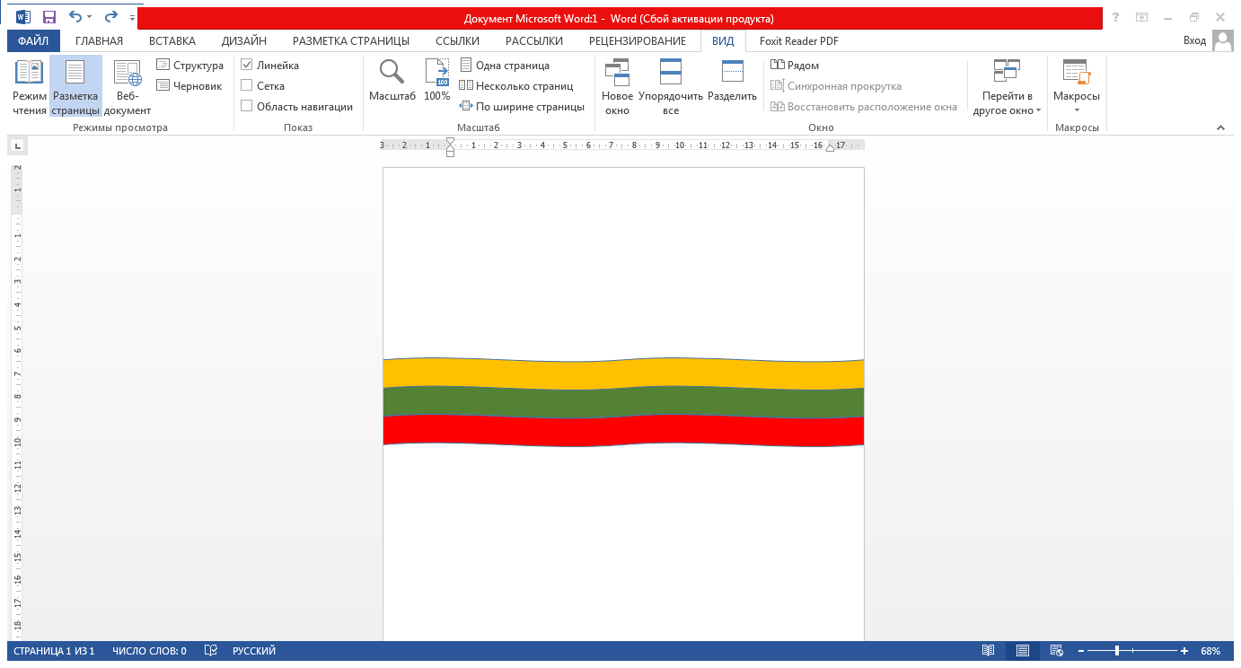
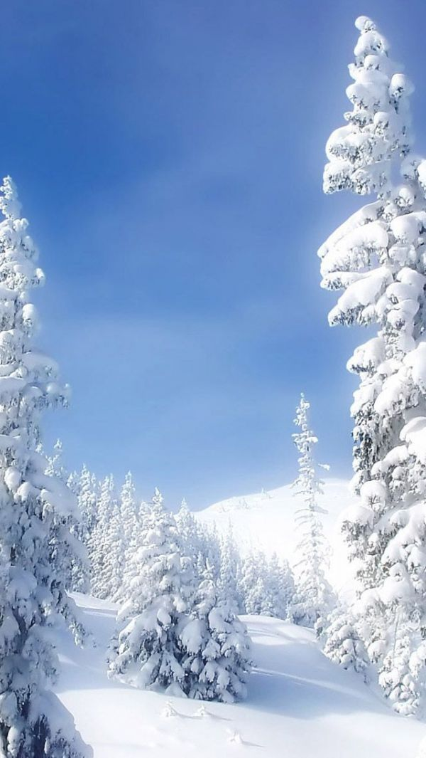
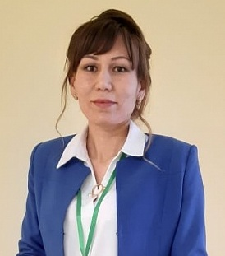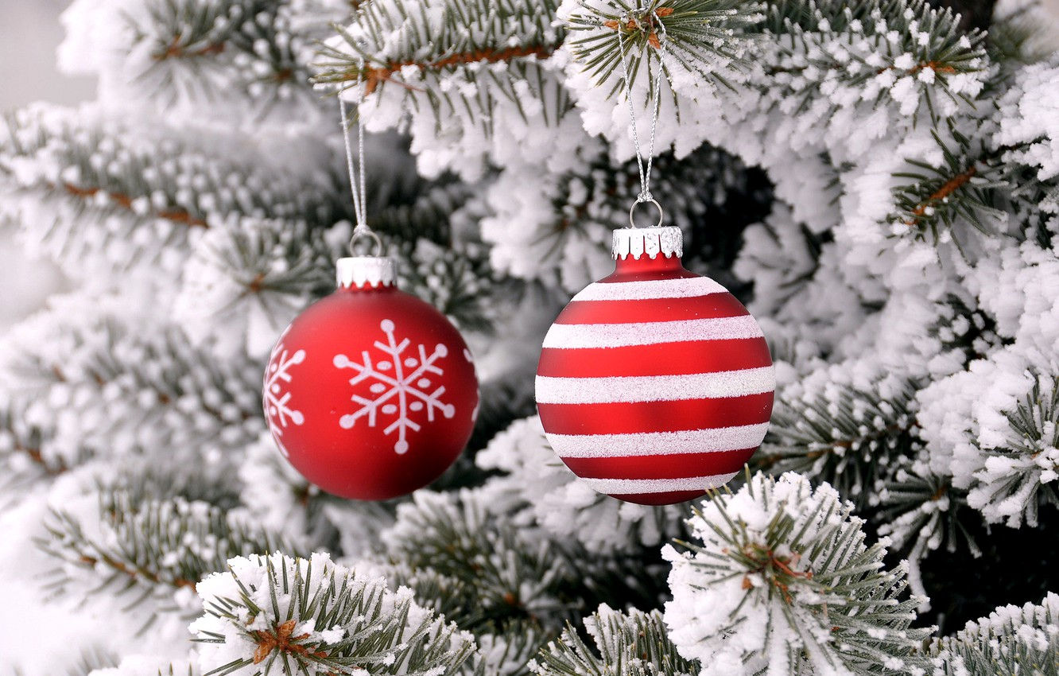
Һеҙҙе яҡынлашып килгән Яңы 2021 йыл менән ҡайнар ҡотлайым! Яңы йыл тормошоғоҙға сағыу биҙәктәр, тыныслыҡ, именлек, бәхет, күтәренке рух, бар эшегеҙҙә тик уңыштар алып килеүен теләем! Уҡыусыларға иҫәнлек-һаулыҡ, уҡыуҙарында тик 4 һәм 5 генә билдәләр алырға ә уҡытыусыларға тырыш уҡыусылар теләем! Ысын күңелдән һеҙгә һәм яҡындарығыҙға ныҡлы һаулыҡ, ғаилә йыйылығы теләем!


№ 20
Декабрь
2021 йыл

2020 йыл

1-се бит
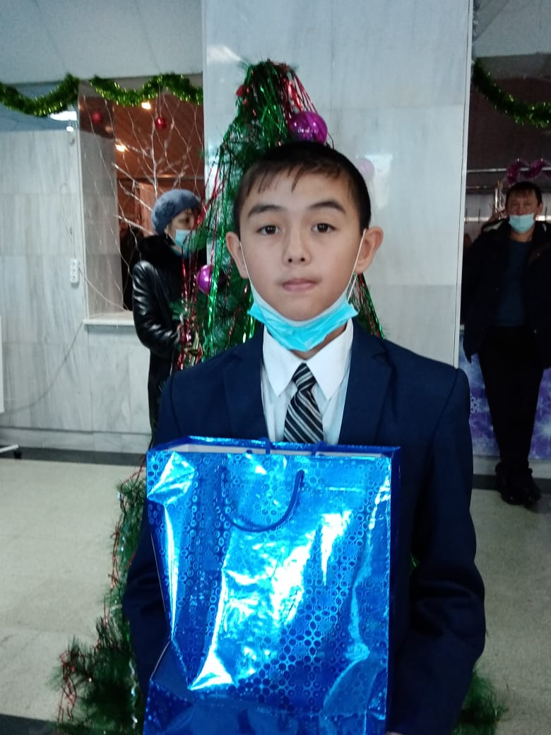
Ишмырҙа ауылы төп дөйөм белем биреү мәктәбенең уҡыу алдынғыһы VI класс уҡыусыһы Әфләтүнов Тимур Баймаҡ ҡалаһында ойошторолған төп Шыршы байрамында ҡатнашып ҡайтты. Ойоштороусыларға ҙур рәхмәт!

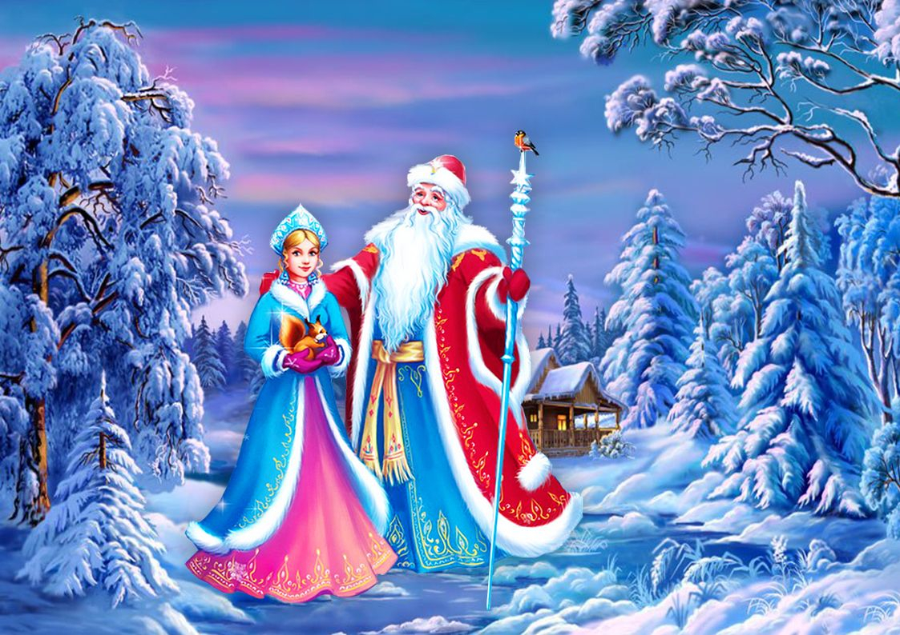
Яңы йылға бағышланған сара бик күңелле үтте, шау-шыу ғөрләп күңел асып, ҡыш бабай менән ҡар һылыуҙы бейетеп дәртле саф һауала үтте.
Тулы информация һәм мәғлүмәтте мәктәп сайтына инеп ҡарай алаһы:ыҙ: https://ishmurzino.02edu.ru/school/news/for-parents/372002/

Олотау хәбәрҙәре

Яңы 2021 йыл менән!
Декабрь 2021 йыл

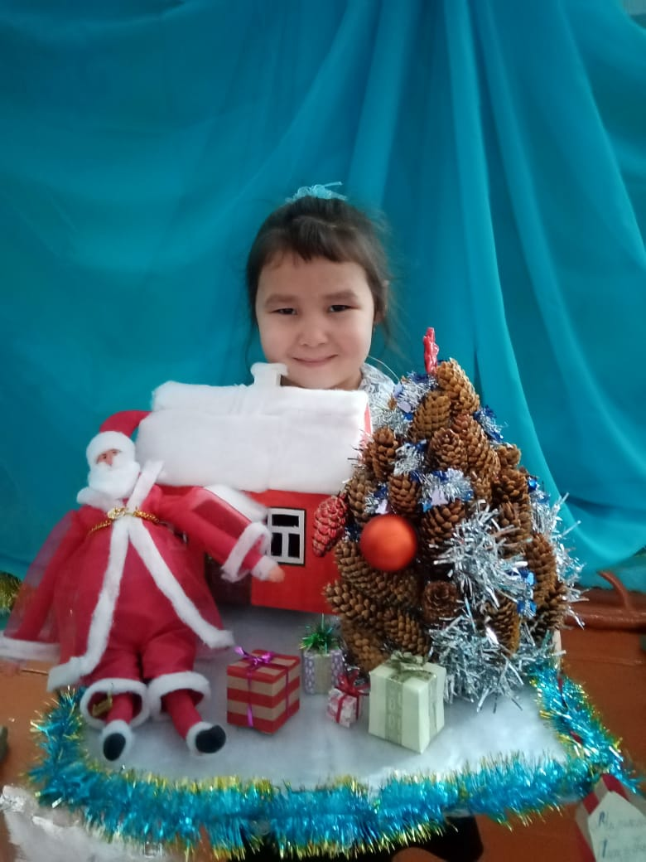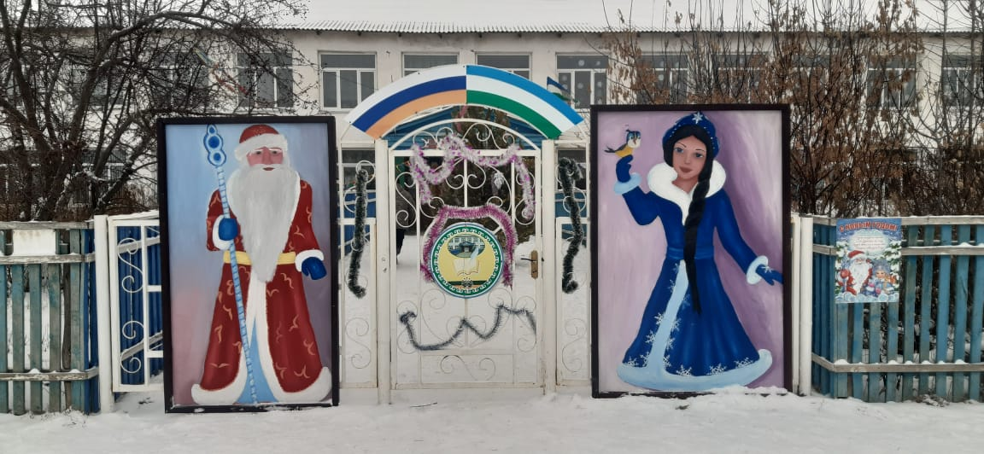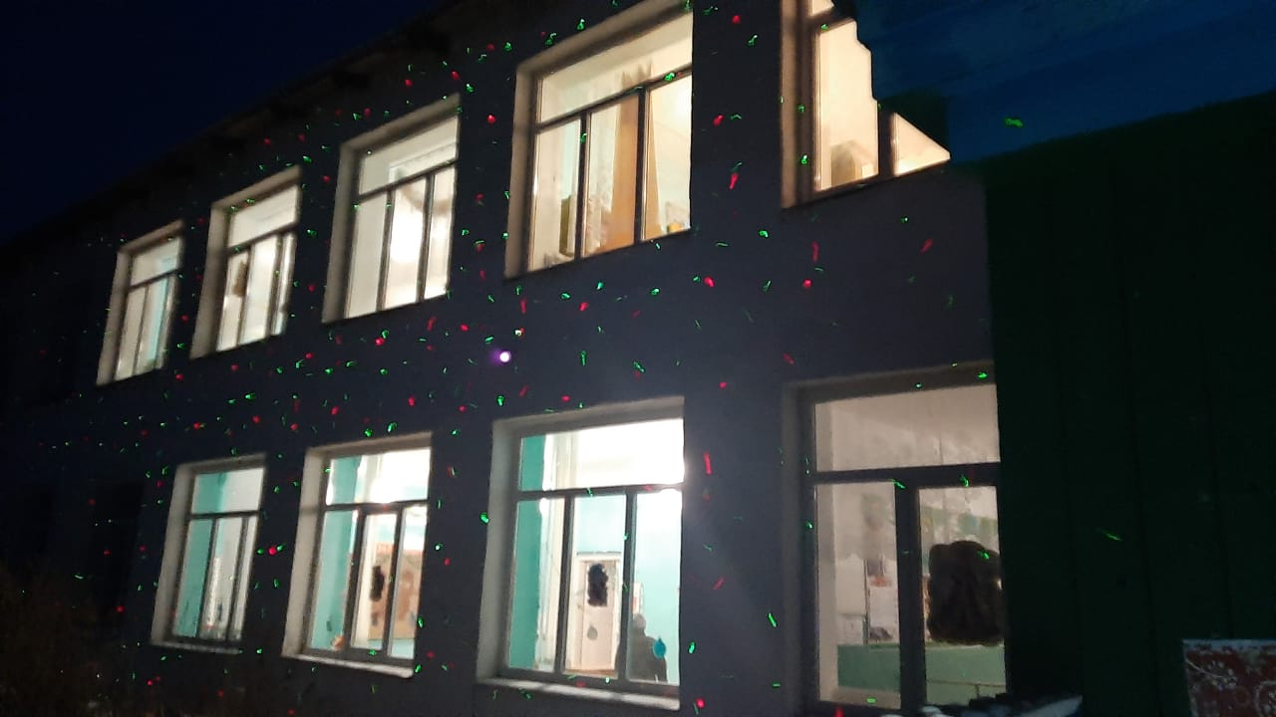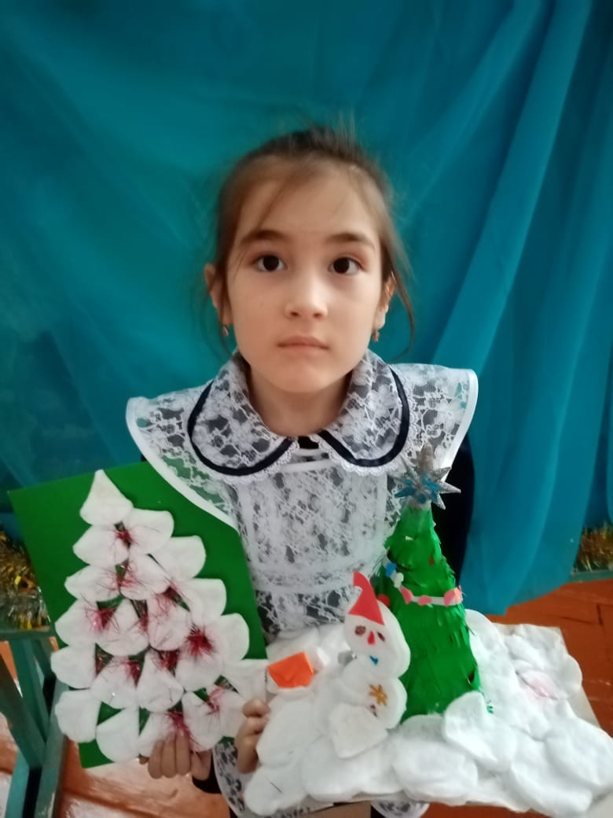
Яңы йылға әҙерлек башланды. Беҙҙең яратып-көтөп алған байрамдарыбыҙҙың береһе, тип әйтергә лә булалыр. Айырыуса, был мөғжизәле-сихри мәлде-байрамды һәм бигерәк тә Ҡыш бабай менән Ҡарһылыуҙы, кескәй дуҫтарыбыҙ түҙемһеҙләнеп көтәләр. I класс уҡыусылары төрлө ҡул эштәре эшләнеләр, шиғырҙар ятлайҙар, йыр-бейеү ҙә өйрәнәләр.
Яңы йыл беҙгә тик шатлыҡ-һөйөнөстәр генә килтерһен! Барыбыҙ ҙа һау-сәләмәт кенә булайыҡ!

Йәш хәбәрсебеҙ: Сапарова Алтынай

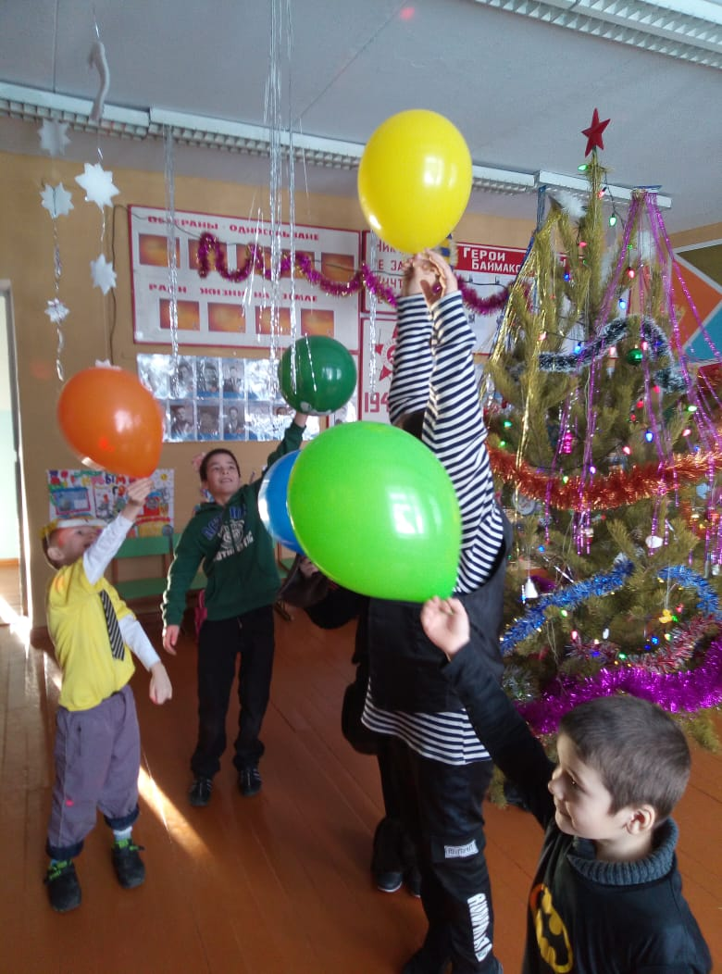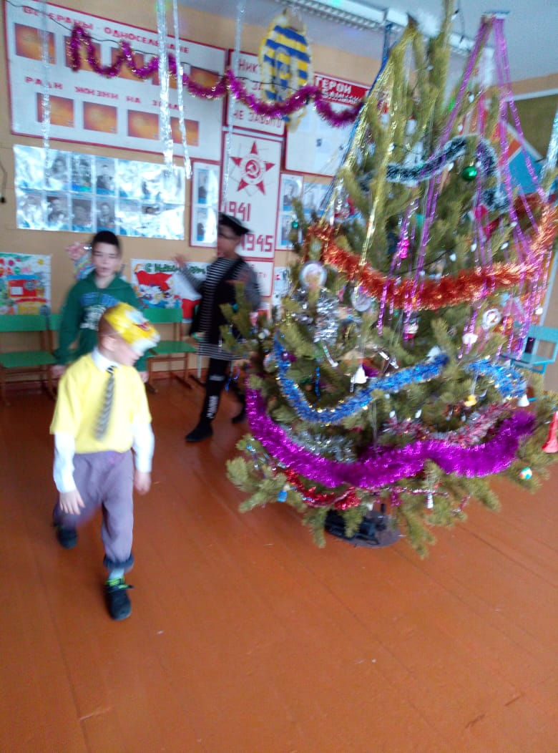
Беҙҙең мәктәбебеҙҙең филиалдарында Яңы йыл иртәләре үтеп тора.
Шулай, Семеновский һәм Богачево башланғыс мәктәптәрендәлә байрамдар үтте.
Йәш хәбәрсебеҙ: Ниғәмәтов Илнар
2-се бит
№ 9
Декабрь,
2019 йыл



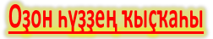
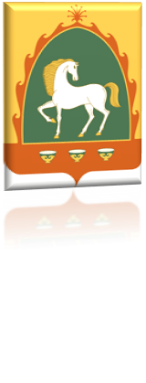


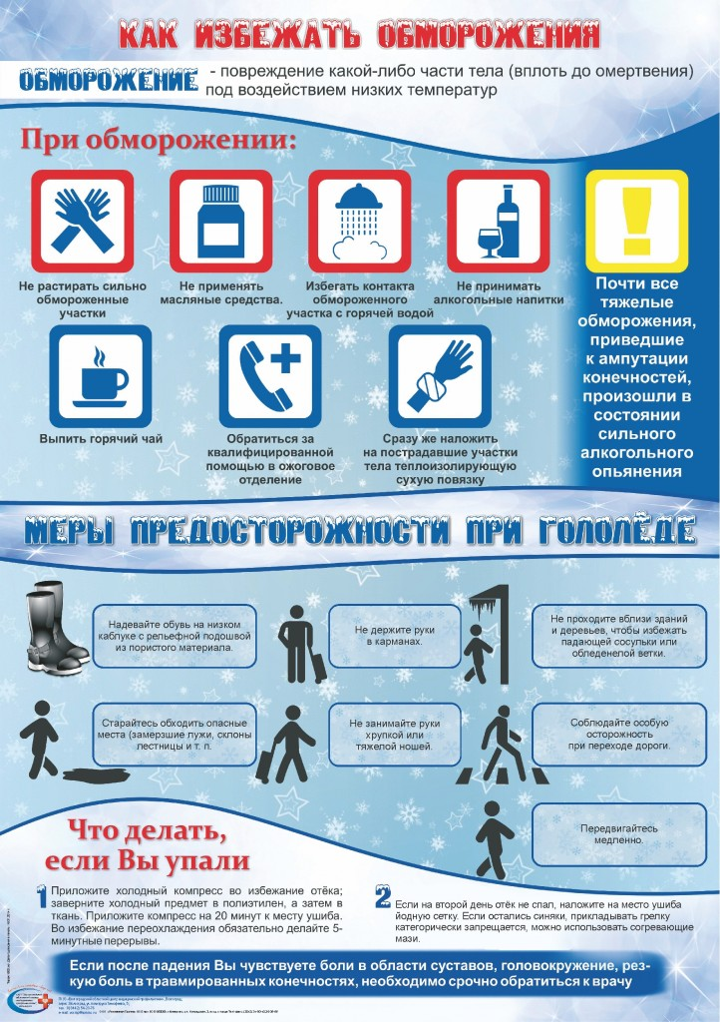
Каникулдар осоронда уҡыусыларҙан инструктаждар алынды, аңлатмалар. Нисек ҡағиҙәне боҙмаҫҡа һәм үҙеңде һаҡлап ҡалырға, уинструктаждар алынды
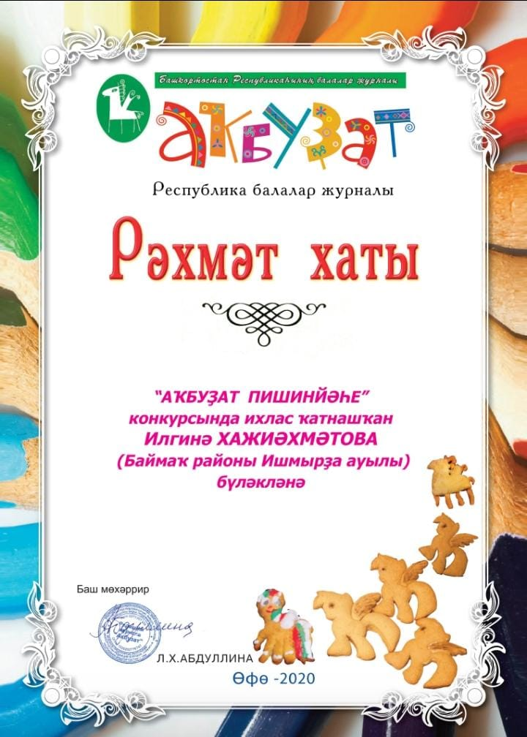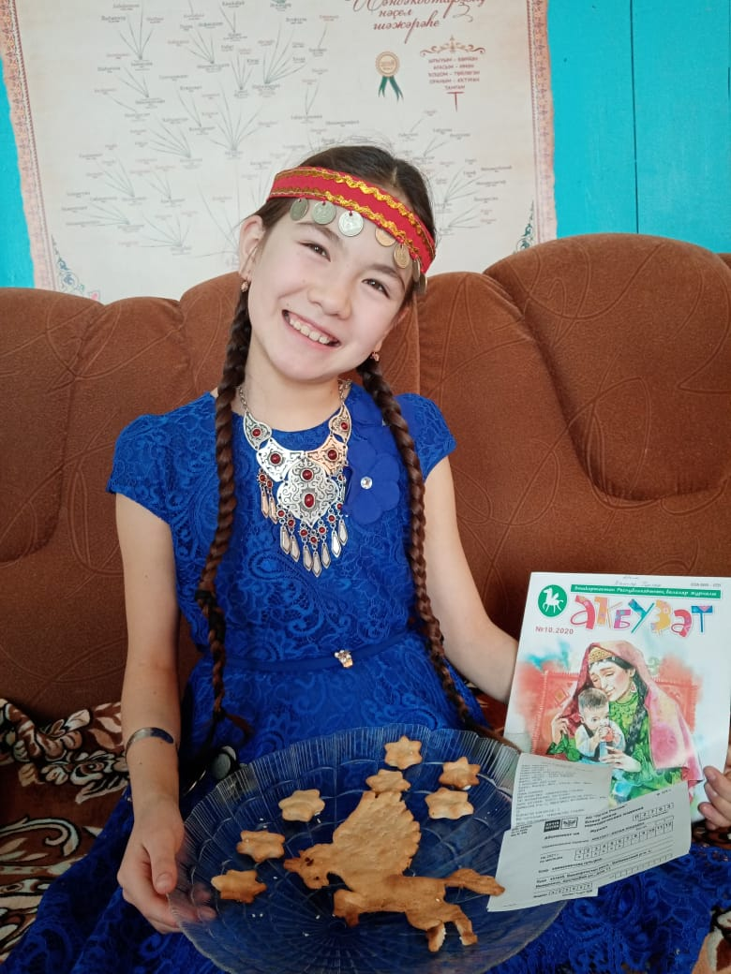
Ишмырҙа ауылы төп дөйөм белем биреү мәктәбенең IV класс уҡыусыһы Хажиәхмәтова Илгинә "Аҡбуҙат" журналы ойошторған "Аҡбуҙат пишинйәһе" бәйгеһендә ҡатнашҡаны өсөн Рәхмәт хаты менән бүләкләнде. Һаулыҡ, уҡыуында ҙур уңыштар, яңы үрҙәр теләйбеҙ.
Йәш хәбәрсебеҙ: Сапарова Алтынай

Бөтөн булған яңылыҡтарҙы мәктәп сайтына инеп ҡарай алаһығыҙ ошо адрес аша:
https://ishmurzino.02edu.ru/school/
3-сө бит
2-се бит

